LẬP TRÌNH DI ĐỘNG · REACT NATIVE + TYPESCRIPT
ĐỀ ÔN GIỮA KỲ 3: MINI SHOP
Thời gian: 60 phút · Làm trên snack.expo.dev · Kiến thức: Buổi 2, 4–8 (generics, Stack Navigation có tham số, discriminated union, useEffect cleanup, Context + useReducer)
I. Mô tả bài toán
Xây dựng ứng dụng Mini Shop gồm 3 màn hình: Trang chủ (lưới sản phẩm), Chi tiết sản phẩm và Giỏ hàng. Giỏ hàng dùng chung cho mọi màn hình bằng Context + useReducer. Ứng dụng được xây dựng dần qua 6 câu; mỗi câu làm tiếp trên kết quả của câu trước.
II. Chuẩn bị dữ liệu (Mock API)
Dùng lại (hoặc tạo mới) resource products trên mockapi.io gồm các trường sau, có ít nhất 8 bản ghi, trong đó có ít nhất 1 sản phẩm hết hàng:
Trường | Kiểu | Mô tả
id | String | Mockapi tự sinh
name | String | Tên sản phẩm
category | String | Danh mục (Điện thoại, Laptop, Tai nghe…)
price | Number | Giá (VNĐ)
rating | Number | Điểm đánh giá (0–10)
image | String | URL ảnh vuông
inStock | Boolean | true nếu còn hàng
Ghi lại URL resource (dạng https://xxxxxxxx.mockapi.io/products). Lấy một sản phẩm theo id bằng URL đó nối thêm /id.
Thư viện cần thêm (Add dependency): @react-navigation/native, @react-navigation/native-stack, react-native-screens, react-native-safe-area-context.
Tạo Snack mới (SDK 54) và tự viết toàn bộ code — không có file starter.
III. Đề bài
Câu 1 (1.5 điểm)
Yêu cầu:
- Tạo types.ts gồm interface Product đủ trường, type RootStackParamList mô tả 3 màn hình: Home (không tham số), Detail (nhận { productId: string }), Cart (không tham số); hàm formatVnd đổi số tiền sang dạng "19.990.000 đ".
- Tạo 3 màn hình rỗng trong thư mục screens/. App.tsx: SafeAreaProvider > NavigationContainer > Stack Navigator có kiểu theo RootStackParamList, tiêu đề 3 màn hình lần lượt Mini Shop / Chi tiết / Giỏ hàng.
Câu 2 (2 điểm)
Yêu cầu:
- Tạo api.ts gồm hằng API_URL và hàm generic getJson<T> nhận một url, dùng fetch, ném lỗi khi phản hồi không thành công.
- HomeScreen: khi mở màn hình thì tải danh sách bằng getJson (kiểu mảng Product); đang tải hiện ActivityIndicator; lỗi hiện "Không tải được sản phẩm." màu đỏ và nút Thử lại.
- Hiển thị dạng lưới 2 cột (numColumns, columnWrapperStyle). Mỗi ô: ảnh vuông, tên (1 dòng), giá formatVnd. Sản phẩm hết hàng có nhãn đỏ "Hết hàng" đè lên góc ảnh (position: "absolute").
- Bấm một ô → chuyển sang Detail và truyền productId. Props màn hình có kiểu NativeStackScreenProps.
Hình tham khảo Câu 2 (nút 🛒 làm ở Câu 5).
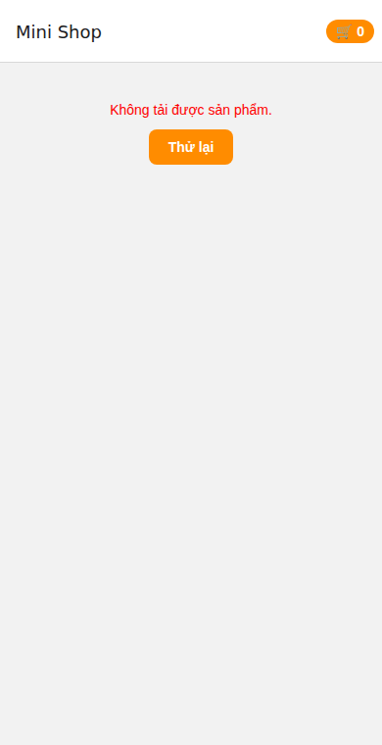  Khi lỗi | 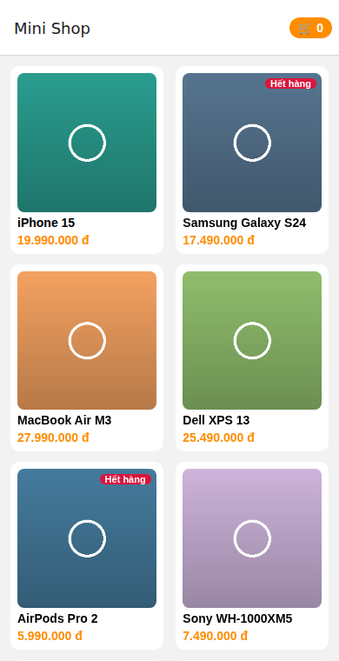  Lưới 2 cột

Câu 3 (2 điểm)
Yêu cầu:
- DetailScreen đọc productId từ route.params và tải một sản phẩm bằng getJson (URL nối thêm id).
- Trạng thái màn hình khai báo bằng một discriminated union theo trường status: loading / error (kèm message) / success (kèm data).
- useEffect có hàm dọn dẹp (biến cancelled) để bỏ kết quả nếu đã rời màn hình. Tải xong thì đổi tiêu đề header thành tên sản phẩm (navigation.setOptions).
- Hiển thị: ảnh lớn, tên, "danh mục · ⭐ rating", giá, ✅ Còn hàng / ❌ Hết hàng và nút "Thêm vào giỏ" (bị khoá, màu xám nếu hết hàng; chức năng làm ở Câu 4).
Hình tham khảo Câu 3.
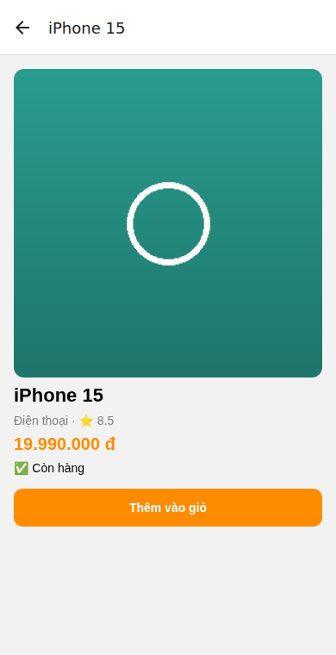  Còn hàng | 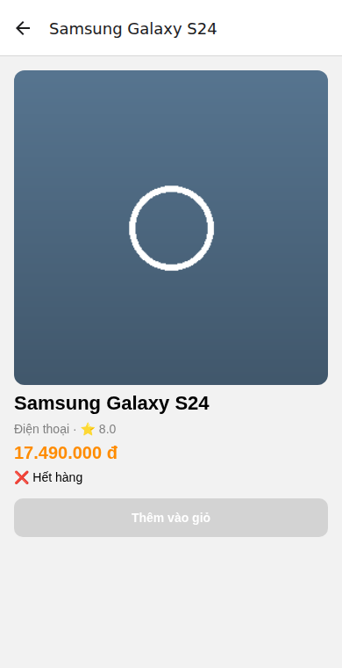  Hết hàng: nút bị khoá

Câu 4 (2 điểm)
Yêu cầu:
- Tạo context/CartContext.tsx: interface CartItem (sản phẩm + số lượng); CartAction là union các action add / remove / clear; hàm thuần cartReducer luôn trả về mảng mới.
- add sản phẩm đã có trong giỏ thì tăng qty, chưa có thì thêm dòng mới với qty = 1.
- CartProvider dùng useReducer, cung cấp items, count (tổng số lượng) và total (tổng tiền) tính bằng useMemo, cùng các hàm add/remove/clear. Custom hook useCart() báo lỗi nếu dùng ngoài Provider. Bọc CartProvider trong App.
- Nút "Thêm vào giỏ" ở Detail gọi add(product) và hiện thông báo Đã thêm "tên" vào giỏ.
Hình tham khảo Câu 4.
Đã thêm 2 lần iPhone 15

Câu 5 (1.5 điểm)
Yêu cầu:
- Header màn hình Home có nút "🛒 n" bên phải (headerRight), n là count từ useCart(); bấm → sang màn Cart.
- CartScreen: FlatList các dòng tên – đơn giá – thành tiền – Xoá; chân màn hình hiện "Tổng: …" và nút Xoá giỏ (hỏi xác nhận; bị khoá khi giỏ trống). Giỏ trống hiện "Giỏ hàng trống."
Hình tham khảo Câu 5 (nút − / + làm ở Câu 6).
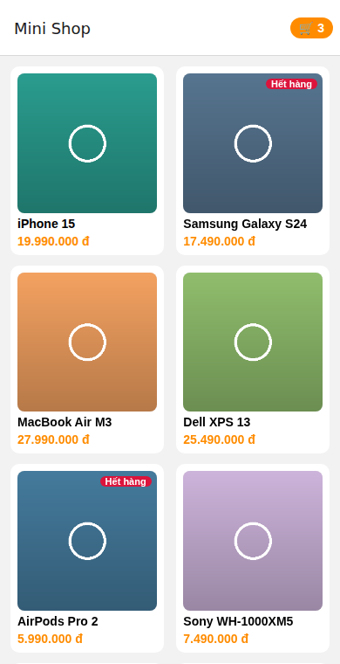  Badge 🛒 3 | 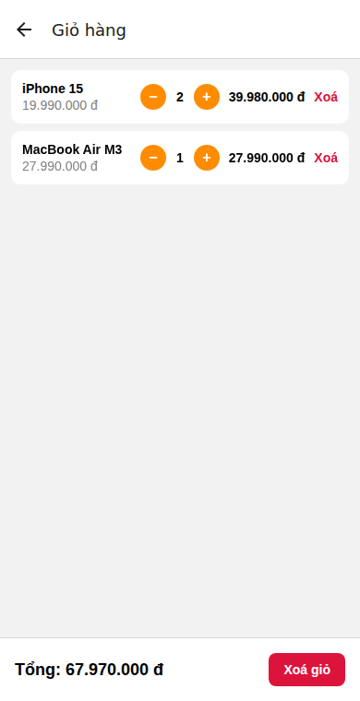  Giỏ hàng | 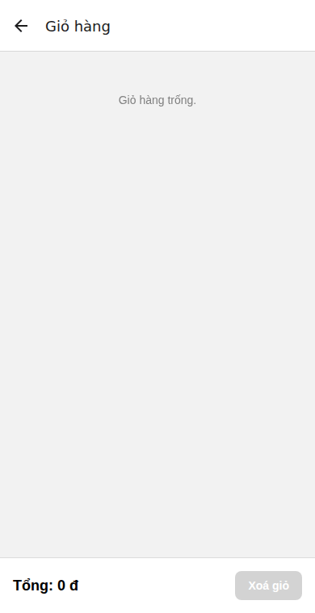  Sau khi Xoá giỏ

Câu 6 (1 điểm)
Yêu cầu:
- Thêm action decrease vào CartAction và cartReducer: giảm qty đi 1, qty về 0 thì xoá luôn dòng đó.
- Mỗi dòng trong giỏ có 2 nút tròn − và + kẹp số lượng ở giữa (+ dùng lại add); thành tiền và Tổng tự cập nhật.
Hình tham khảo Câu 6.
Ban đầu | 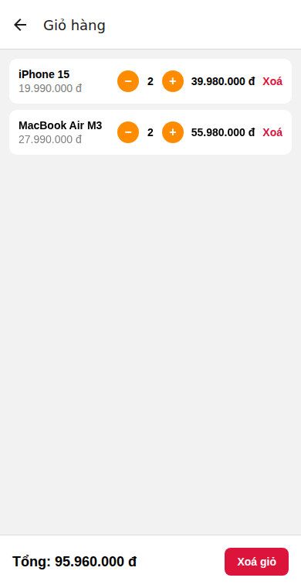  Bấm + ở MacBook | 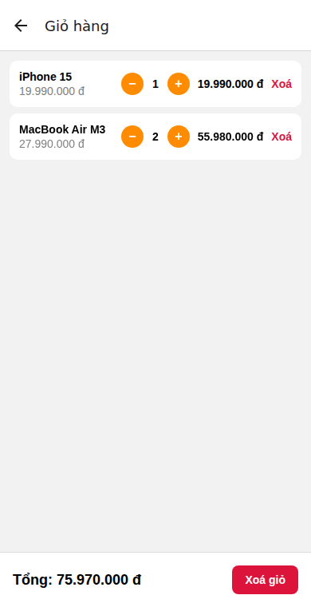  Bấm − ở iPhone

Mỗi câu chụp một ảnh minh chứng (toàn màn hình, thấy ngày giờ hệ thống). Nộp link Snack đã Save.
— HẾT —

